“INSTRUCTIVO PARA INCLUIR INFORMACION PERIODICA EN EL SISTEMA DE RESERVA DE LIQUIDEZ, SOBRE EL GRADO DE CUMPLIMIENTO DE LAS DISPOSICIONES REFERENTES A LA RESERVA DE LIQUIDEZ EMITIDAS POR EL BANCO CENTRAL DE COSTA RICA”

- La SUGEF ha desarrollado e implementado una aplicación automatizada para incluir la información periódica sobre el cumplimiento de la reserva de liquidez requerida por el Banco Central de Costa Rica y generar mediante esta herramienta el documento o estado dictaminado que debe elaborar el Contador Público Autorizado sobre el cumplimiento o incumplimiento mensual de las disposiciones referentes a la reserva de liquidez emitidas por el Banco Central de Costa Rica.

- El acceso a esta aplicación automatizada es exclusiva para los Contadores Públicos Autorizados, y se realiza a través de un dispositivo de firma digital, el cual puede ser adquirido en cualquier Oficina o entidad bancaria, autorizada para emitir certificados de la Autoridad Certificadora del SINPE (CA SINPE - Persona Física).

- Para ingresar a la aplicación y generar los dictámenes, se debe ingresar a la página Web de la SUGEF cuya dirección es: www.sugef.fi.cr, en la cejilla “Tramites y Servicios” y localizar el vínculo correspondiente a la aplicación de la Reserva de liquidez.

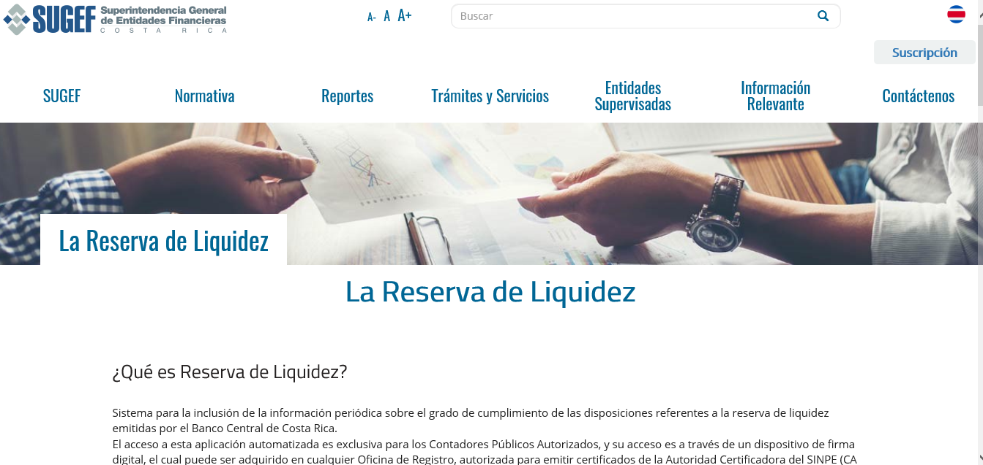

- Una vez que está dentro del Sistema y a efecto de comenzar a completa la plantilla, se da clic a la cejilla “Gestión de Dictamen”, entonces se despliega las opciones “Agregar Dictamen” y “Consultar Dictamen”. La opción “Consultar Dictamen” se utiliza cuando ya se ha iniciado el proceso de inclusión de información de una entidad y no se ha terminado el proceso, o bien, para los procesos que están en edición o los que ya se terminaron. En esos casos la aplicación guarda lo registrado y por eso se puede ir después a buscar el registro.

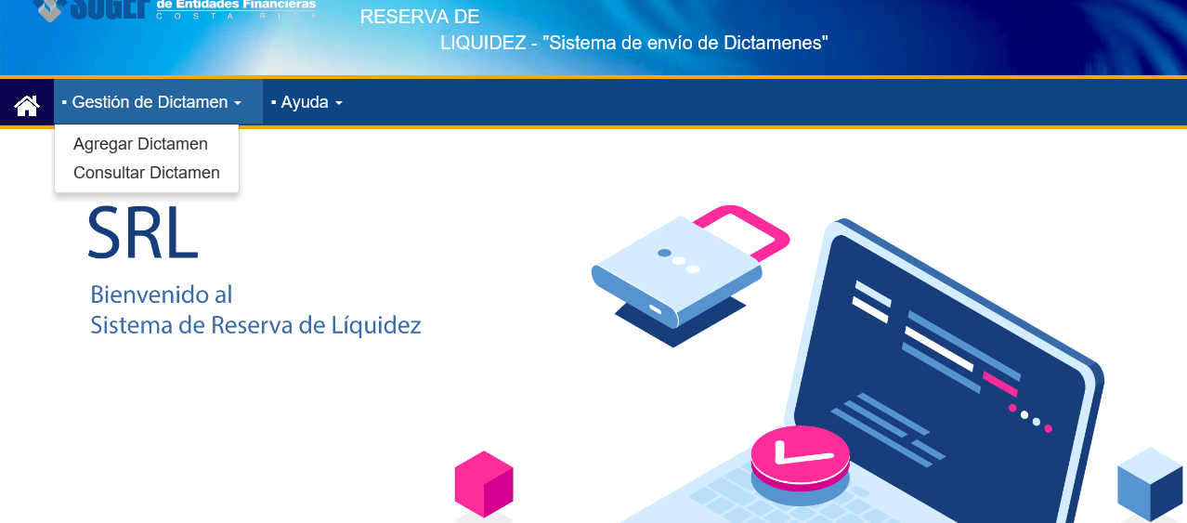

- Cuando se da clic al botón “Agregar Dictamen” se genera una pantalla con varios campos que deben llenarse.

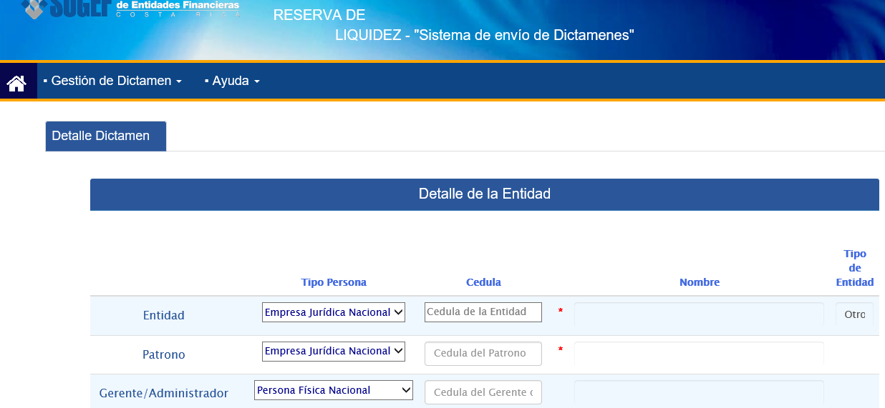

Inicialmente, en el campo “Entidad” se debe digitar la cédula jurídica de la entidad para la cual se está realizando el dictamen. En el campo “Patrono”, si es una Asociación Solidarista se digita la cédula jurídica de la empresa a la que pertenece la Asociación y si es una Cooperativa se repita la cédula jurídica de la misma.

En caso de que el número de cédula jurídica no exista en el Padrón, se debe comunicar con la SUGEF para que se proceda a revisar y si corresponde a incluir esa entidad en los Padrones de la Superintendencia.

El siguiente paso es incluir la información en los siguientes campos: “Gerente/Administrador” y “Presidente” en estos campos se debe escoger primero el tipo de persona física, a saber:

- Persona física nacional
- Extranjero residente (DIMEX)
- Extranjero (Pasaporte y DIDI)

Después se digita el número de identificación de la persona y se da clic en el botón “Buscar” y aparece el nombre completa de la persona. Luego se procede a incluir la información en los campos Dirección, Apartado Postal, Teléfono, Correo Electrónico y Fax.

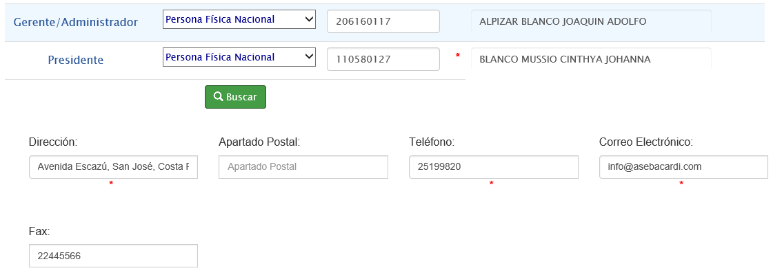

Los campos “Teléfono” y “Fax” son numéricos de 8 caracteres y se digitan sin guiones, (00000000). Los campos que aparecen con asterisco son obligatorios.

Luego se debe marcar el semestre y digitar el año para el cual se está incluyendo la información. Se marca el tipo de moneda para el que se está incluyendo la información de la reserva de liquidez, si la entidad tiene captaciones en colones y en moneda extranjera debe marcar la casilla Ambas.

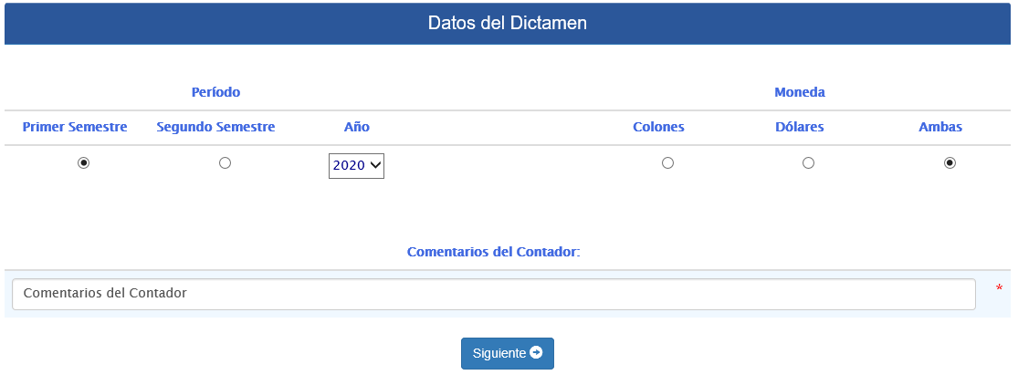

En el siguiente espacio en blanco el CPA, debe incluir la información que considere necesaria respecto al procedimiento utilizado para hacer la auditoria respectiva.

Una vez, incluida toda la información en la pantalla anterior, se debe dar clic al botón “Siguiente” para poder continuar incluyendo la información. Es importante resaltar que cuando se hace clic en el botón “Siguiente”, se guarda la información digitada hasta ese momento y se despliega una pantalla donde aparecen las diferentes cejillas de la información que se requiere digitar para el dictamen. Cada apartado de las cejillas se puede ir llenando en forma independiente y la información se pueda ir guardando con el botón “Guardar” o dando clic al botón siguiente al final de cada pantalla.

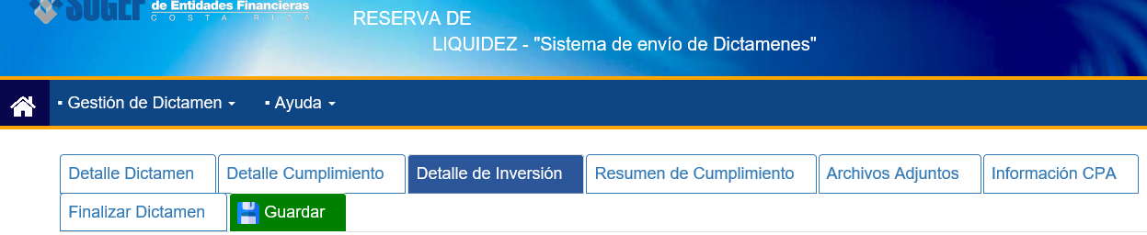

- En la cejilla “Detalle Cumplimiento” aparecerá un cuadro denominado “Detalle de Cumplimiento en Colones o Dólares” eso dependiendo de la moneda que se haya escogido en el apartado Datos del Dictamen.

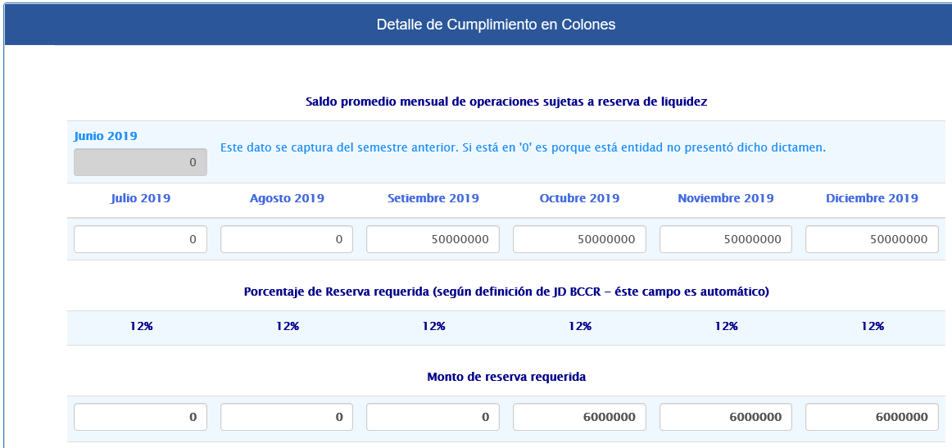
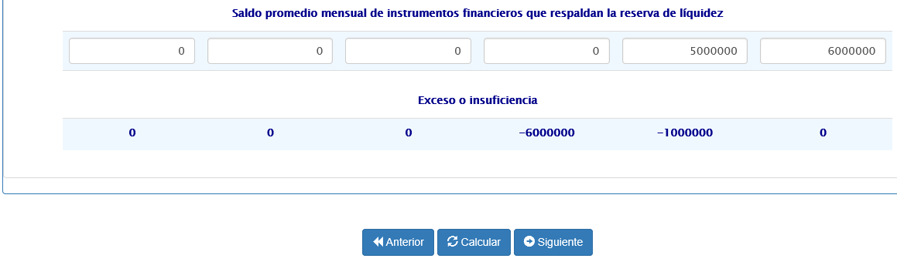

En este cuadro se deben llenar los siguientes campos: (Se debe incluir el monto completo, no en miles o millones)

- Saldo Promedio mensual de operaciones sujetas a reserva de liquidez.
Corresponde al promedio mensual de saldos diarios de las partidas indicadas en el literal A, del Título VI de las Regulaciones de Política Monetaria.

- Saldo Promedio mensual de instrumentos financieras que respaldan la reserva de liquidez: En este campo se debe indicar el promedio de inversiones de la reserva de liquidez mantenida por la entidad según libros para cada mes. Es el saldo promedio de las inversiones en títulos o instrumentos financieros que respaldan la reserva de liquidez para el mes, de conformidad con lo indicado en el literal E, del Título VI de las Regulaciones de Política Monetaria.

Los otros campos de cuadro se generan en forma automática, estos son:

Porcentaje reserva requerida: Es un porcentaje que despliega el sistema según parámetro definido (12% para captaciones en colones y 15% para captaciones en dólares).

Monto de la reserva requerida: Es el monto resultante de multiplicar el Saldo promedio mensual de operaciones sujetas a reserva de liquidez por el Porcentaje de reserva requerida.

Exceso o insuficiencia: Es el monto resultante de restarle el Monto de la reserva requerida al Saldo promedio mensual de instrumentos financieras que respaldan la reserva de liquidez.

Un aspecto importante en el cuadro de detalle de cumplimiento es que se muestra la información del saldo promedio de operaciones sujetas a la reserva de liquidez del último mes del semestre anterior. Lo anterior a efectos de que pueda apreciar por parte del CPA de donde sale el monto de la reserva requerida del primer mes. Lo anterior, de conformidad con el método de cálculo de mes de rezago establecido en el literal F) del Título VI de las Regulaciones de Política Monetaria dictadas por el Banco Central de Costa Rica.
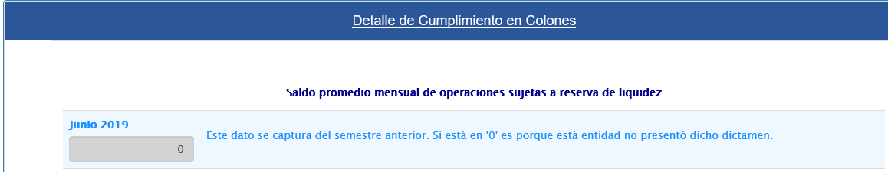

Si en la opción de la moneda se marcó “Ambas”, aparecerán dos cuadros, uno para incluir la información de captación en moneda nacional y el otro para la moneda extranjera. En los saldos de la información para dólares se incluye el detalle completo en esa misma moneda no en miles o millones.

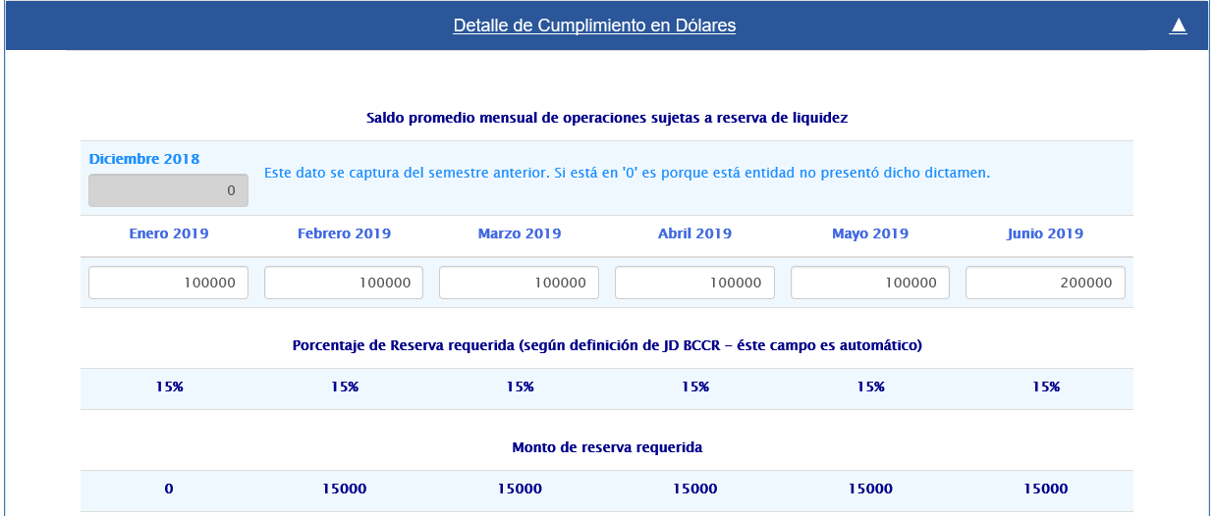
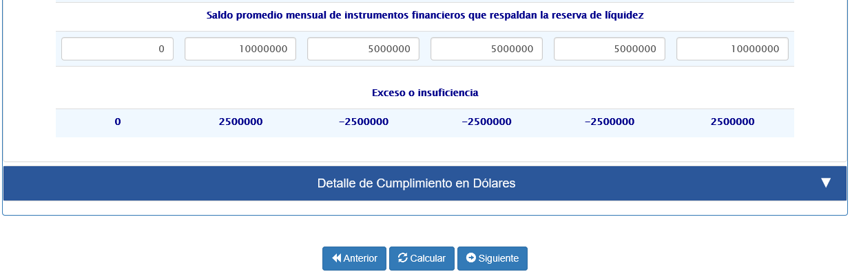

- Una vez completada la información anterior, se debe dar clic en el botón “Calcular” para que se genere la información de los campos calculados, posteriormente se hace clic en botón “Siguiente” para continuar.

- “DETALLE DE INVERSIONES” en este cuadro se debe incluir las inversiones que respaldan la reserva de liquidez para cada mes. (Se debe incluir el monto completo, no en miles o millones)

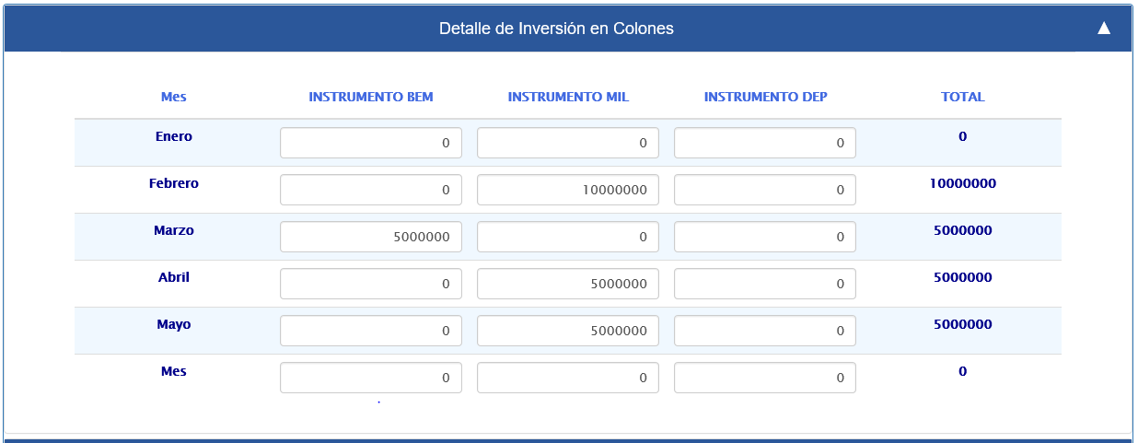

La reserva de liquidez para operaciones en moneda nacional debe mantenerse únicamente en instrumentos financieros del Banco Central de Costa Rica (BCCR), se debe incluir el monto promedio de las inversiones para cada mes, según el tipo de instrumento.

Para el detalle de la reserva de liquidez en dólares, se debe incluir el monto promedio según la entidad emisora para cada mes, El saldo del monto debe incluirse en dólares.

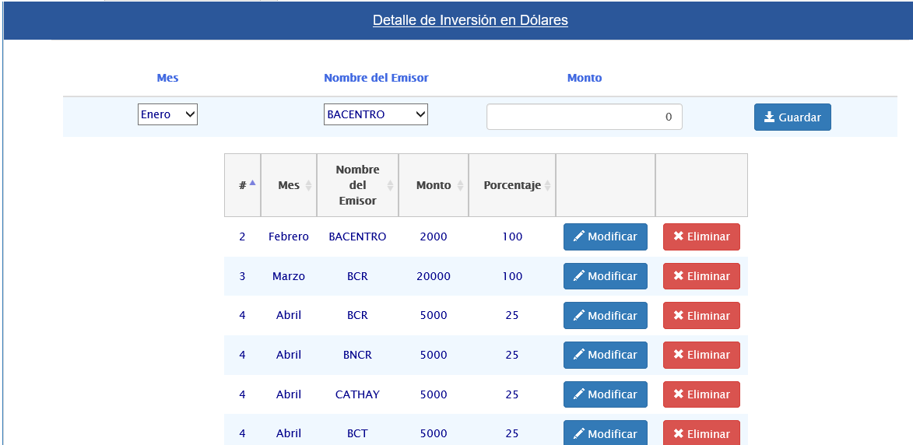
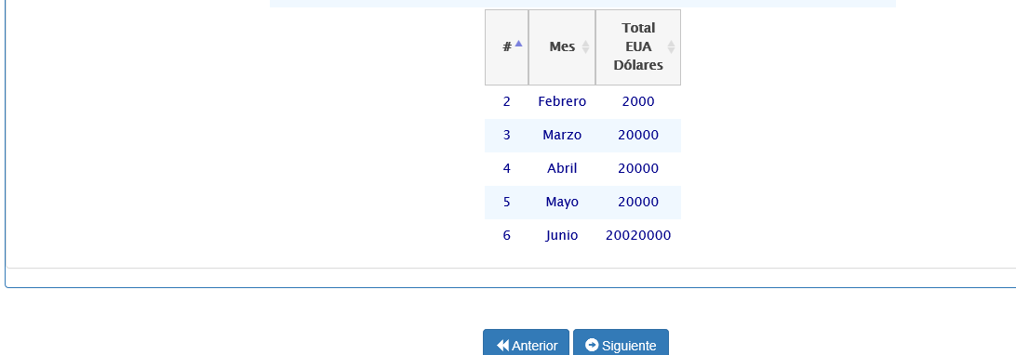

Es importante indicar que cada vez que se incluye un registro se debe dar clic al botón Guardar, de esa forma se guarda el dato y se abre la ventana con la información de las inversiones que se van incluyendo. Las inversiones registradas pueden modificarse o eliminarse con la opción que muestra las últimas columnas del cuadro.

En el cuadro se muestra una columna con los porcentajes que representan las inversiones por emisor, para el mes respectivo.

El detalle de las inversiones de cada mes se presenta en los cuadros de control mensual que se deben adjuntar más adelante.

Una vez, que se han incluido todas las inversiones que respaldan la reserva de liquidez para cada uno de los meses, se da clic en el botón “Siguiente” o “Guardar”.

- Después de incluir el detalle de inversiones para cada mes, se va a generar una pantalla con el detalle de cumplimientos por mes, tanto para la reserva en moneda nacional como para la reserva en moneda extranjera.

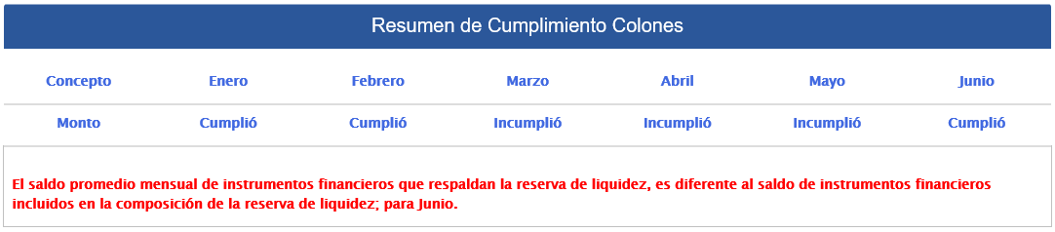

Para la reserva en moneda nacional se puede dar incumplimientos de Montos.

Monto: Este tipo de cumplimiento está relacionado con la información mostrada en el cuadro Detalle de Cumplimiento y es el resultado de lo mostrado en el apartado de Exceso o Insuficiencia.

Adicionalmente, en este apartado se valida si el monto digitado en el campo Saldo promedio mensual de inversiones que respaldan la reserva de liquidez del cuadro Detalle de Cumplimiento coincide con el saldo incluido en el Detalle de inversiones cada mes.

Para la reserva de liquidez en moneda extranjera, existen dos tipos de cumplimiento:

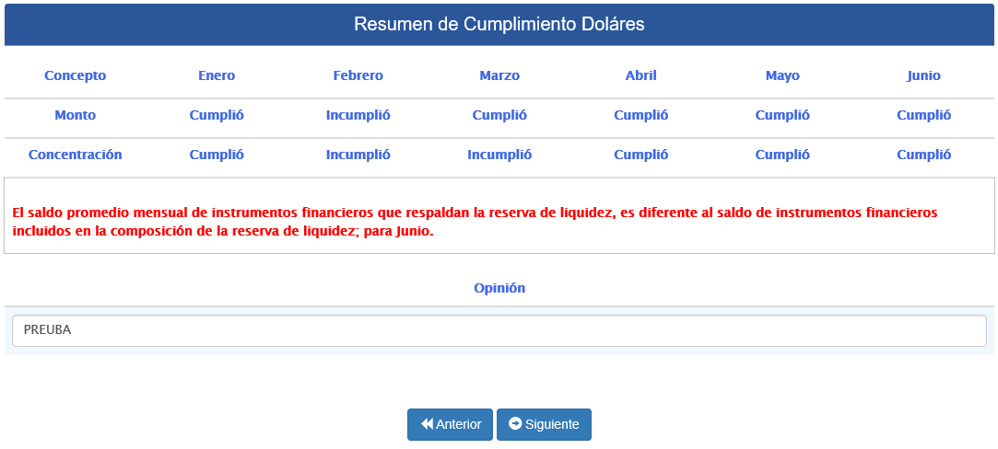

- Sobre Monto
- Concentración

Monto: Este tipo de cumplimiento está relacionado con la información mostrada en el cuadro Detalle de Cumplimiento y es el resultado de lo mostrado en el apartado de Exceso o Insuficiencia.

Concentración: Este cumplimiento se refiere a lo señalado en el literal E) del Título VI de las Regulaciones de Política Monetaria, respecto a la reserva de liquidez para operaciones en moneda extranjera. Se refiere al porcentaje de reserva que puede ser depositado en un solo banco comercial.

- Adicionalmente, en esa pantalla hay un campo lo suficientemente amplio, para que el Contador Público Autorizado, incluya la opinión sobre los resultados de la auditoría realizada.

- En la pantalla siguiente la entidad debe proceder a incluir el archivo con los cuadros de control mensual del periodo. Para eso se procede a buscar el archivo deseado mediante el botón Selección de archivos y se adjunta. Luego se incluye una descripción sobre el archivo que se está adjuntando y se da clic en botón Subir archivo. Una vez realizado este proceso aparecen los archivos seleccionados en la pantalla.

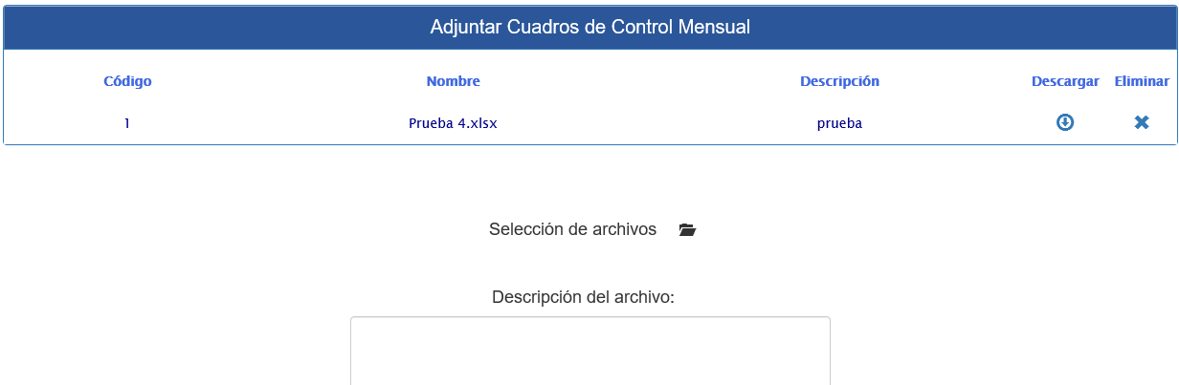

- Los archivos mostrados en la pantalla se pueden Descargar o Eliminar.

- La cejilla Información CPA es para incluir la información del Contador Público Autorizado que realiza el trabajo. Es información general que va a quedar en el Dictamen.

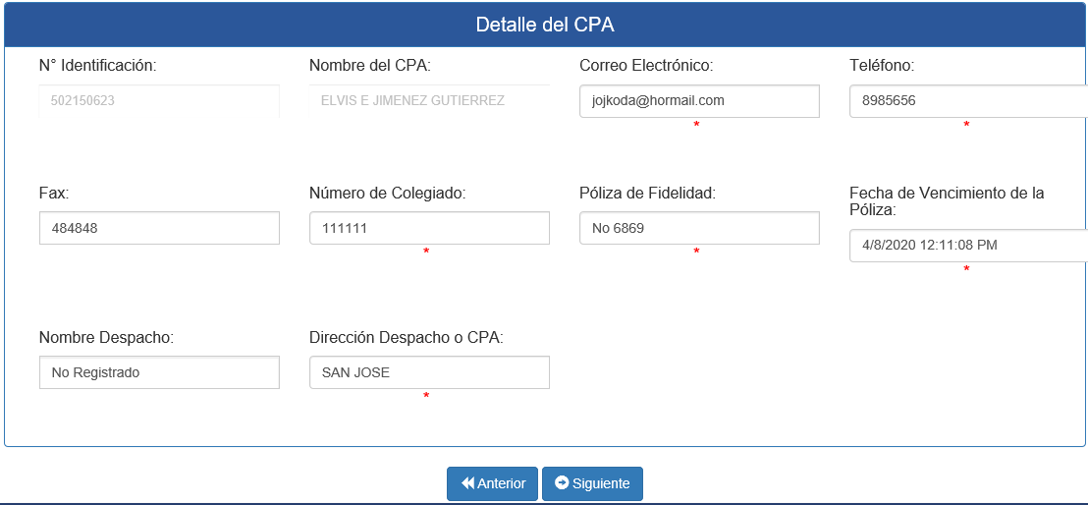

La información de la identificación y nombre del Contador Públicos se captura automáticamente del dispositivo de firma digital Se incluye el correo electrónico, teléfono, fax, número de colegiado, número de póliza de fidelidad, la fecha de vencimiento, la dirección física y si corresponde el nombre del Despacho.

Los campos indicados con arte riscos rojos son obligatorios de llenar.

- En la cejilla Finalizar Dictamen se deben incluir información del Activo, Pasivo y Patrimonio de la entidad, se debe incluir la información del último periodo contabilizado. Para lo cual se indica el mes y el año.

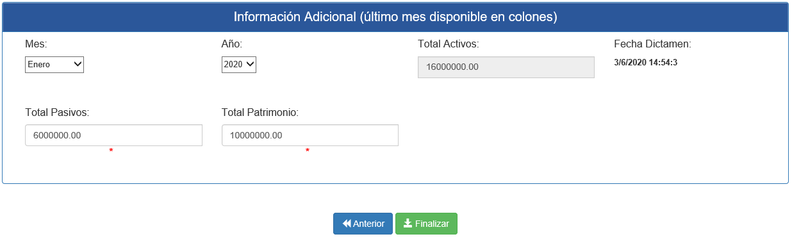

- Al dar clic en el botón Finalizar automáticamente se genera la carátula del dictamen. En ese momento, el sistema le asigna un consecutivo único al documento.

- Se procede con su impresión si los datos mostrados son correctos. Ese documento una vez firmado y sellado por el CPA se remite a la SUGEF.

- Si la información mostrada en la caratula del dictamen presenta algún error, y se debe corregir el dato respectivo, se tiene que ir al inicio de la aplicación y dar clic en botón Gestión Dictamen y escoger la opción Consultar Dictamen.

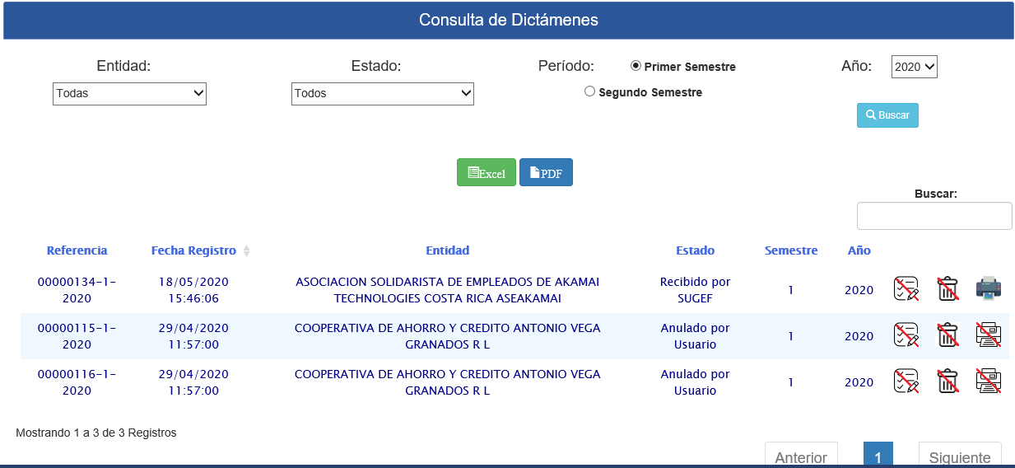

Con esta opción se va a generar una pantalla con la información de los trabajos que se han realizado. Esta pantalla muestra varios filtros para hacer más fácil la búsqueda.

En esta pantalla se muestra el número de referencia, la fecha de registro, el nombre de la entidad, el estado y el periodo del dictamen que se ha elaborado o en el que se está trabajando.

Existen cuatro estados de los trabajos realizados:

- En Edición
- Generado
- Anulado por usuario
- Recibido por SUGEF

En Edición: Es un trabajo que no se ha terminado, está en proceso de inclusión de datos y se retoma en cualquier momento. Estos archivos se pueden modificar y eliminar.

Generado: Es un trabajo finalizado y para el cual se generó la caratula del dictamen. Para estos archivos se muestran la opción de modificar, eliminar e imprimir. Este es el archivo que se puede modificar si se determinó un error en la información mostrada en la caratula del dictamen.

Anulado por usuario: Este es un archivo que se encontraba en estado generado y que el usuario digitó la opción modificar por lo cual cambió a estado “En Edición”

Recibido por SUGEF: Corresponde a dictámenes que fueron recibidos físicamente en las oficinas de la SUGEF.

- Una vez que se haya impreso el dictamen, deberá ser entregado en original, timbrado, sellado y firmado por el Contador Público Autorizado en las oficinas de la Superintendencia General de Entidades Financieras, ubicadas en Avenida 13 y 17, calle 3a, frente a las oficinas centrales del Ministerio de Trabajo y Seguridad Social
San José, Barrio Tournón, Costa Rica.

